 |  | 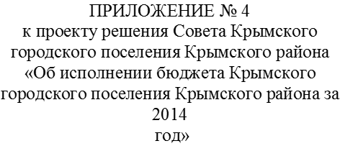
 |  | тыс.руб.
Наименование показателя | Код бюджетной классификации | Кассовое исполнение
1 | 2 | 3
Источники финансирования профицита бюджета - всего | 000 01 00 00 00 00 0000 000 | 46 071,66
Изменение остатков средств на счетах по учету средств бюджетов | 000 01 05 00 00 00 0000 000 | 46 071,66
ИСТОЧНИКИ ВНУТРЕННЕГО ФИНАНСИРОВАНИЯ ДЕФИЦИТА БЮДЖЕТА | * | 18 500,00
Бюджетные кредиты от других бюджетов бюджетной системы Российской Федерации | 000 01 03 00 00 00 0000 000 | 18500,00
Бюджетные кредиты от других бюджетов бюджетной системы Российской Федерации в валюте Российской Федерации | 992 01 03 01 00 00 0000 000 | 18500,00
Получение бюджетных кредитов от других бюджетов бюджетной системы Российской Федерации в валюте Российской Федерации | 992 01 03 01 00 00 0000 700 | 33500,00
Получение кредитов от других бюджетов бюджетной системы Российской Федерации бюджетами поселений в валюте Российской Федерации | 992 01 03 01 00 10 0000 710 | 33500,00
Погашение бюджетных кредитов, полученных от других бюджетов бюджетной системы Российской Федерации в валюте Российской Федерации | 000 01 03 01 00 00 0000 800 | -15000,00
Погашение бюджетами поселений кредитов от других бюджетов бюджетной системы Российской Федерации в валюте Российской Федерации | 992 01 03 01 00 10 0000 810 | -15000,00
Изменение остатков средств на счетах по учету средств бюджетов | 000 01 05 00 00 00 0000 000 | 27 571,66
Увеличение остатков средств, всего | 000 01 05 00 00 00 0000 500 | -500 259,60
Увеличение прочих остатков денежных средств бюджетов | 000 01 05 02 01 00 0000 510 | -500 259,60
Увеличение прочих остатков денежных средств бюджетов поселений | 000 01 05 02 01 10 0000 510 | -500 259,60
Увеличение прочих остатков денежных средств бюджетов поселений | 992 01 05 02 01 10 0000 510 | -500 259,60
Уменьшение остатков средств, всего | 000 01 05 00 00 00 0000 600 | 527 831,26
Уменьшение прочих остатков средств бюджетов | 000 01 05 02 00 00 0000 610 | 527 831,26
Уменьшение прочих остатков денежных средств бюджетов | 000 01 05 02 01 00 0000 610 | 527 831,26
Уменьшение прочих остатков денежных средств бюджетов поселений | 992 01 05 02 01 10 0000 610 | 527 831,26
Начальник финансового управления администрации Крымского городского поселения Крымского района С.В.Чиркова

